Муниципальное бюджетное учреждение дополнительного образования
«Дом детского творчества»
Сакмарского района
461420
Оренбургская область,
Сакмарский район,
с. Сакмара, ул. Советская, д. 20
Объединение «Хочу быть волшебником»

Научно – исследовательская работа на тему:
«Плоскостопие – катастрофа 21 века».
Выполнил:
обучающийся
МБУДО «ДДТ»
Дроздов Алексей, 15 лет
Руководитель:
педагог дополнительного
образования I категории
Дроздова Людмила Алексеевна

Сакмара, 2018

Содержание:
1.Введение 3
1.1. Объект исследования……………………..……………………..………..…….....3
1.2. Цель………………………………………………………..….……...……….….....4
1.3. Задачи……...…………………………………………………….……….…...……4
1.4. Актуальность………………………………………………………..………..….…4
1.5. Новизна………………………………………………………….…………....….....5
1.6. Практическая значимость …………………………………………………...........5
1.7. Ожидаемые результаты…………………………………………..…….………….5
1.8. Методы исследования………………………………………………..……………5
1.9. Методы эксперимента……………………..………………………………………5
1.10. Оборудование…………………………………..…...………………….........……5
1.11. Гипотеза. ……………..………………………………………….….….……...….5
2.Основная часть 5
2.1. Теоретическая часть …………………………………………………………..…..5
2.2. Практическая часть………………………………………………………….….…7
3. Заключение 9
3.1. Результаты исследования……………………………………………………..…..9
3.2. Выводы………………………………………………………………………....…25
3.3. Рекомендации по профилактике и лечению плоскостопия ……….……...…...26
4. Литература 27
5. Приложение 28

1. Введение.
При ослаблении мышечно-связочного аппарата нормальная форма стопы нарушается. Выраженность сводов утрачивается, стопа оседает, распластывается. Подобная патология и определяется как плоскостопие.
Таким образом, плоскостопие – изменение конфигурации скелета стопы, связанное с уплощением ее сводов и приводящее к нарушению механики ходьбы [2, с. 15].
Данная патология служит причиной искривления пальцев стопы, появления мозолей, формирования у человека нарушений осанки (сколиоза) и болезней позвоночника (остеохондроза, грыжи межпозвонковых дисков), развития деформирующих артрозов, воспаления менисков и т. д.
Плоскостопие бывает врожденным и приобретенным [9, с. 5].
Различают несколько видов приобретенного плоскостопия:
- статическое (встречается часто у женщин, в результате повышенной нагрузки на стопы);
- рахитическое (размягчение костей происходит в результате перенесенного рахита, стопа деформируется под действием нагрузки);
- паралитическое (вызвано параличом мышц голени и стопы); травматическое (в результате переломов костей, повреждения связок и мышц) [10, с. 1].
Также выделяют продольное и поперечное плоскостопие.
- Продольное – это уплощение изогнутости стопы по внутренней стороне от пятки до сустава большого пальца [3, с. 2].
- Поперечное представляет собой уплощение арки у основания пальцев ног (там, где кончаются плюсневые кости).
- Комбинированное – продольно – поперечное плоскостопие [5, с. 8].
В 2013 г. мне поставили диагноз: продольное плоскостопие 2 степени.
1.1. Объект исследования.
- Ступни, ноги и спина детей, подростков, молодых и пожилых людей.

1.2. Цель: изучить влияние плоскостопия на организм человека.
1.3. Задачи:
1. Изучить сведения Интернет – ресурсов, энциклопедий, дополнительной
литературы о плоскостопии.
2. Установить степень распространенности плоскостопия среди жителей Сакмарского района и г. Оренбурга
3. Провести социологический опрос среди учащихся МБОУ «Сакмарская СОШ», педагогов, жителей с. Сакмара, а также г. Оренбурга о наличии симптомов плоскостопия.
4. Посетить квалифицированных специалистов в области медицины: врача ортопеда, врача – генетика, невролога, гинеколога, медсестру военкомата, рентгенолога, судмедэксперта, ортопедический салон «Медтехника».
5. Провести эксперимент «Плантография».
6. Провести эксперимент «Определение плоскостопия подометрическим методом Фридлянда».
7. Провести сравнительный анализ результатов диагностики.
8. Оценить здоровье человека, имеющего различную степень плоскостопия.
9. Провести эксперимент «Что не может человек с плоскостопием?».
10. Сформировать комплекс упражнений для лечения и профилактики плоскостопия.
11. Разработать рекомендации по коррекции и профилактики плоскостопия
12. Описать свои наблюдения и результат.
13. Сделать выводы.
1.4. Актуальность.
Стопа – это природный амортизатор, который предохраняет наш организм от тряски при ходьбе и беге. Также за счёт стопы человек удерживает равновесие при движении. Но в настоящее время очень часто встречается деформация данной части опорно-двигательного аппарата, что сильно снижает качество жизни из-за выраженных симптомов. Во многих случаев приводит к инвалидности. Многие люди не знают о наличии у них плоскостопия и не воспринимают данное заболевание всерьёз. Нет знаний и по профилактике данного заболевания. До сих пор ничего не сделано для того, чтобы люди внимательнее относились к своему здоровью и к данной патологии опорно-двигательного аппарата, в частности. Большинство мер оказывались малоэффективными.
1.5. Новизна исследования.
В МБУДО «Дом детского творчества», МБОУ «Сакмарская СОШ» и в Сакмарском районе подобных исследований никто не проводил.
1.6. Практическая значимость исследования.
Работа может быть полезна для начинающих исследователей физиологии человека, а также представлена в школе, колледжах и ВУЗах на классном часе и спецкурсе по биологии, экологии, медицине.
1.7. Ожидаемые результаты.
В результате исследования окажется, что большинство испытуемых имеют плоскостопие различной степени.
1.8. Методы исследования:
наблюдение; сравнение; описание; фотографирование.
1.9. Методы эксперимента:
- плантографии (получение отпечатка следа стопы на бумаге);
-подометрии (измерение «подометрического индекса») свода стопы;
1.10. Оборудование.
Белые листы бумаги А4, крем для ног, линейка, люголь, вода, карандаш, белый картон.
1.11. Гипотеза.
Предположим, что плоскостопие - распространенная патология опорно – двигательного аппарата в современном мире, которая приводит к опасным для здоровья человека осложнениям.
2. Основная часть.
2.1. Теоретическая часть.
Из литературных источников мы узнали, что статическое плоскостопие возникает в результате: наследственной предрасположенности (в 3% случаев при рождении у детей обнаруживаются симптомы плоскостопия); поднятия тяжестей, их переноски; снижения упругости связок и мышц в связи с возрастными изменениями; недостатка движения в результате малоподвижного образа жизни; ношения неудобной обуви (тесной, с каблуком выше 4 см, с узким носком); нахождения в положении стоя на ногах в течение длительного времени; беременности, ожирения [1, с. 2].
Также выяснили, что различают три степени плоскостопия: первую, вторую и третью [7, с. 1]. Существуют основные способы, которые используют ортопеды для постановки диагноза:
- Плантография — новшество в медицине. Тест определения плоскостопия по одному отпечатку ног имеет множество вариаций. Слово “плантография” переводится с латыни, как planta (подошва ступни) и graphio (рисунок). Методика проведения плантографии отличается от других обследований простотой, информативностью, безопасностью. Необычный способ диагностики позволяет изучить состояние ступни, изменения ее строения, опорную способность ног, другие отклонения от нормы. Методика позволяет доказать или опровергнуть патологические изменения стопы (продольное плоскостопие). Осуществляется для детей и взрослых [4, с. 3].
- Подометрия. Это измерение различных параметров стопы и вычисление разнообразных индексов, позволяющих определить наличие деформаций и степень патологии [6, с. 2].
- Рентгенография в двух проекциях является основным диагностическим методом, позволяющим определить не только наличие, но также характер и степень патологии. Рентгенологическое исследование осуществляется с нагрузкой, т. е. пациент должен стоять [8, с. 4].

Но наличие плоскостопия можно определить и в домашних условиях.

2.2. Практическая часть.
В ходе исследования мы:
Провели социологический опрос среди детей и взрослых, проживающих в Оренбургской области: 211 человек- жители Сакмарского района (80 учащихся 2-11 классов, 131 человек – молодые и пожилые люди), 291 – жители г. Оренбург (153 –дети и подростки, остальные – взрослые люди), 3 подростка – Переволоцкий район, 27 молодых людей – Бузулукский район, 4 ребёнка (8-11 лет) и 21 - люди среднего возраста - Октябрьский, 1 пожилой человек – Кувандыкский, 2 ребёнка (9 и 10 лет), 4 - молодого возраста, 3 взрослых (30-35 лет) – Акбулакский район. Для проведения социологического опроса мы разработали анкету «Ваши ножки» (Приложение 1).
Посетили квалифицированных специалистов в области медицины: невролога, гинеколога, травматолога - ортопеда, медсестру военкомата, рентгенолога, врача - генетика, судмедэксперта с целью выяснения распространённости плоскостопия у людей в настоящее время и о влиянии данной патологии на организм человека (Приложение 2). Посетили также ортопедический салон «Медтехника» с целью выяснения разновидностей стелек, обуви и ковриков для лечения и профилактики плоскостопия человека (Приложение 3).
Эксперимент «Плантография».
В исследовании приняли участие 80 детей 8-12 лет, 80 подростков, 80 взрослых (молодого и среднего возраста) и 80 пожилых людей.
Взрослые и пожилые люди наносили на подошву ног жирный крем, желающие получить более чёткий отпечаток, наносили люголь вместо крема, детям ступни смачивали водой. Затем просили встать на плотную бумагу (опираться на стену, стул и т.д. нельзя! Вес тела должен быть равномерно распределен на обе стопы). Очерчивали отпечаток ступни карандашом (для точности). Оценивали результат по методике В.А. Яралова-Яраленда, затем, чтобы проверить свои результаты провели оценку по методу Чижина.
Оценка плантограммы по методу В.А. Яралова-Яраленда. На отпечаток наносили две линии: АВ, соединяющую середину пятки с серединой основания большого пальца, и АС, соединяющую середину пятки со вторым межпальцевым промежутком. Если внутренний изгиб контура отпечатка стопы заходит за линию АС или располагается на ее уровне – стопа нормальная; если находится между линиями АВ и АС – стопа уплощена (плоскостопие 1-й степени); если не доходит до линии АВ – плоскостопие 2-й и 3-й степени (Приложение 3). Результаты занесли в таблицу 1.
Оценка плантограммы по методу И. М. Чижина.
Провели касательную линию к наиболее выступающим точкам внутренней линии стопы, затем прямой линией соединили основание второго пальца с серединой пятки. Провели перпендикуляр к узкой части (Приложение 3). Рассчитали индекс Чижина по формуле: ИЧ= А/Б. Индекс от 0 до 1 – стопа нормальная; индекс от 1 до 2 – стопа уплощена; индекс более 2 – стопа плоская. Результаты занесли в таблицу 1.
Эксперимент «Определение плоскостопия подометрическим методом Фридлянда».
Измерили длину стопы от конца пятки до конца более длинного пальца, а также высоту свода стопы: от пола до верхнего края ладьевидной кости (это можно сделать циркулем или линейкой). Рассчитали подометрический индекс по формуле:
Подометрический индекс = (Высота свода стопы х 100) / Длину стопы
Индекс в пределах 29 - 31 можно считать нормой (27 – 29 пониженный свод).
Индекс 25 - 27 указывает на плоскостопие (1 степень).
Индекс ниже 25 указывает на резкое плоскостопие (2-3 степень).
Исследование «Искривление большого пальца ступни»
Если у человека продольное плоскостопие, то чтобы правильно определить степень, необходимо установить только насколько деформирована стопа. При поперечной же форме нужно смотреть на искривление большого пальца ступни. Отсутствие отклонения большого пальца и угол между фалангой первого пальца и плюсневой костью не более 15 градусов. Максимальный угол между фалангой большого пальца и плюсневой костью равен 16 - 20 градусов – 1 степень поперечного плоскостопия; первый палец отклонён не более чем на 35 градусов - 2 степень; более чем на 35 градусов – 3 степень. В эксперименте приняли участие выше указанные люди в том же количестве. Результаты занесли в таблицу 3.
Исследование «Оценка здоровья человека, имеющего различную степень плоскостопия».
В данном исследовании приняли участие 50 детей (8-12 лет), 50 подростков, 50 людей молодого и среднего возраста, 50 пожилых людей. Результаты занесли в таблицу 4.
Эксперимент «Что не может человек с плоскостопием?»
Исследование проводилось среди людей, не имеющих плоскостопие и с наличием данной патологии опорно – двигательного аппарата. С плоскостопием 1 степени - 18, 2 степени – 15, 3 степени - 10 человек. Все результаты занесли в таблицу 5.
3. Заключение.
3.1. Результаты исследования.
После проведения анкетирования мы выяснили, что 73% людей страдают от болей в ногах и спине, у 18% - болят, отекают ноги к вечеру по неизвестной причине, а также увеличивается размер ноги во второй половине дня, 7% - к болям в ногах присоединяются судороги в икроножных мышцах, по мнению 2% людей, их ничего не беспокоит.
Также мы выяснили, что 47% людей имеют подтвержденный рентгеном диагноз плоскостопия. Большинство из них не воспринимают данную патологию опорно-двигательного аппарата, как заболевание, которое может привести к серьёзным осложнениям; 22% людей – уверены, что плоскостопия у них нет, хотя присутствуют некоторые симптомы; 17% людей – хотя и не знают есть ли у них данная патология, но применяют ряд профилактических мер; 12% - предполагают, что имеют плоскостопие, но не принимают никаких мер; 2 % - симптомов нет, уверены, что здоровы.

Результат посещения специалистов в области медицины.
После посещения ортопеда, мы выяснили, что плоскостопие занимает особое место в современном мире, так как очень распространено, особенно среди детей. От врача мы также узнали, что есть плоскостопие врожденное и приобретенное. У детей поставить диагноз плоскостопия можно только с 5-7 летнего возраста из-за анатомических особенностей стопы. И чем раньше начнется лечение, тем больше шанс на успех. По мнению доктора, у взрослых данная патология протекает сложнее и дает больше осложнений. Также нам рассказали о причинах появления приобретённого плоскостопия. Это может быть: неправильно подобранная (неудобная и тесная) обувь, избыточный вес, чрезмерные физические нагрузки, слабость мышц и связок стоп, беременность.
Далее мы отправились к гинекологу, потому, что нам стало интересно, что же происходит со стопами беременных женщин и влияет ли наличие плоскостопия на вынашиваемость беременности. Врач нам пояснил, что во время беременности в организме женщины происходит множество изменений:
увеличение массы тела, что ведет к уплощению стоп; дисфункция обмена веществ, в большинстве случаев, приводит к увеличению тонуса мышц и связок следственно к плоскостопию; постоянное движение плода внутри утробы приводит к изменению расположения позвоночного столба, из-за чего меняется расположение стопы, наклоняется внутрь (вальгусная деформация стопы), что приводит к активации плоскостопия. Также доктор отметил, что если женщина до беременности следила за своим здоровьем, был в норме вес, укрепляла мышцы ног, то свод стопы во время беременности может только незначительно измениться. Если же до беременности уже были проблемы, ведущими к развитию плоскостопия, то одновременно с уплощённым сводом стопы может образоваться и выворот пяточной кости внутрь. Этот факт объясняется тем, что с внутренней стороны мышцы более развиты, чем наружные. Также мы узнали, что очень тщательно нужно подходить к лечению плоскостопия у девочек, так как данный недуг может привести к изменению структуры таза, что в дальнейшем будет являться причиной проблем во время беременности.
У нас возник вопрос: «Может ли данное заболевание может передаваться по наследству?». Для получения ответа, мы отправились к генетику, который разъяснил нам, что плоскостопие по наследству не передается, но существует наследственная предрасположенность данного заболевания. Также врач объяснил нам, что генетически может передаться особенность структуры соединительной ткани (соединительная ткань и мышцы будут слабее, чем у других людей). И если такой человек не будет соблюдать комплекс профилактических мер, появится данная патология, которая со временем начнёт прогрессировать.
Далее мы отправились к неврологу, чтобы узнать о возможных осложнениях плоскостопия. Вместе мы обнаружили интересный факт того, что плоскостопие очень сильно влияет на позвоночный столб человека. На первой стадии это никак не заметишь, но 2 и 3 степень плоскостопия дает о себе знать осложнениями - болями в поясничном отделе, появлением сколиоза, остеохондроза и как следствие, межпозвонковой грыжей. И количество таких людей в том числе и детей, с каждым годом растёт.
Затем мы посетили медсестру военкомата, от которой узнали, что ежегодно комиссию проходят около 500 призывников из Сакмарского района. И примерно у половины обнаруживают плоскостопие 1 и 2 степени. Третья степень в данном возрасте встречается немного реже, чем первая и вторая.
Дальнейшим этапом нашего исследования было посещение рентгенолога. Нам было интересно самим посмотреть снимки стоп с плоскостопие 1, 2 и 3 степеней, а также узнать какие осложнения плоскостопия встречаются наиболее часто по рентгеновским снимкам. Здесь мы были удивлены тем, что осложнения возможны уже на второй стадии. Это сколиоз, развитие вросшего ногтя, вальгусная деформация первого пальца стопы - "косточка" на большом пальце, вальгусная (наклон стопы внутрь), деформация всей стопы, искривление пальцев стопы, пяточные шпоры. При третьей степени плоскостопия наиболее часто встречаются такие осложнения, как болезни позвоночника - остеохондроз и грыжи межпозвоночных дисков; болезни таза - кокс артроз; болезни коленных суставов - артроз, разболтанность коленного сустава.
Далее мы решили поговорить с судмедэкспертом, чтобы выяснить бывают ли случаи смерти от плоскостопия. Доктор нам пояснил, что от такого заболевания, как плоскостопие не умирают. Но, если не проводить лечения, можно стать инвалидом. К смерти могут же привести последствия плоскостопия. Вместе с врачом мы отследили такую цепочку: из–за плоскостопия у многих появляются отёки, которые ведут к застою крови, отсюда у людей старше 40 лет могут образоваться тромбы, отрыв которых приводит к смерти.
Далее мы посетили ортопедический салон «Медтехника», где узнали об ассортименте ортопедических стелек, обуви и массажных ковриков также узнал, что, если от имеющегося плоскостопия человек сутулится, нужно приобрести специальный корсет, чтобы не допустить развитие сколиоза.
Таблица 1. Результат эксперимента «Плантография».
Контингент людей | Оценка плантограммы по методу В.А. Яралова-Яраленда | Оценка плантограммы по методу  И. М. Чижина  - индекс | Количество испытуемых | Вывод
Дети (8 -12 лет) | Внутренний изгиб контура отпечатка стопы заходит за линию АС | 0 - 1 | 15 | Стопа нормальная
Дети (8 -12 лет) | Располагается на уровне линии АС | 0 - 1 | 37 | Стопа нормальная
Дети (8 -12 лет) | Находится между линиями АВ и АС | 1 - 2 | 23 | Стопа уплощена (плоскостопие 1-й степени)
Дети (8 -12 лет) | Не доходит до линии АВ | Более 2 | 5 | Стопа плоская, плоскостопие 2-й и 3-й степени
Подростки | Внутренний изгиб контура отпечатка стопы заходит за линию АС | 0 - 1 | 18 | Стопа нормальная
Подростки | Располагается на уровне линии АС | 0 - 1 | 29 | Стопа нормальная
Подростки | Находится между линиями АВ и АС | 1 - 2 | 22 | Стопа уплощена (плоскостопие 1-й степени)
Подростки | Не доходит до линии АВ | Более 2 | 11 | Стопа плоская, плоскостопие 2-й и 3-й степени
Взрослые люди (молодого и среднего возраста) | Внутренний изгиб контура отпечатка стопы заходит за линию АС | 0 - 1 | 12 | Стопа нормальная
Взрослые люди (молодого и среднего возраста) | Располагается на уровне линии АС | 0 - 1 | 16 | Стопа нормальная
Взрослые люди (молодого и среднего возраста) | Находится между линиями АВ и АС | 1 - 2 | 31 | Стопа уплощена (плоскостопие 1-й степени)
Взрослые люди (молодого и среднего возраста) | Не доходит до линии АВ | 2 - 3 | 21 | Стопа плоская, плоскостопие 2-й и 3-й степени
Пожилые люди | Внутренний изгиб контура отпечатка стопы заходит за линию АС | 0 - 1 | 2 | Стопа нормальная
Пожилые люди | Располагается на уровне линии АС | 0 - 1 | 2 | Стопа нормальная
Пожилые люди | Находится между линиями АВ и АС | 1 - 2 | 19 | Стопа уплощена (плоскостопие 1-й степени)
Пожилые люди | Не доходит до линии АВ | Более 2 | 57 | Стопа плоская, плоскостопие 2-й и 3-й степени
Из таблицы видно, что плоскостопие встречается уже в детском возрасте. С возрастом количество людей с данной патологией растет.
Таблица 2. Результат эксперимента
«Определение плоскостопия подометрическим методом Фридлянда».
Контингент людей | Подометрический индекс | Количество испытуемых | Вывод
Дети (8 -12 лет) | 29 - 31 | 32 | Стопа нормальная
Дети (8 -12 лет) | 27 - 29 | 20 | Пониженный свод
Дети (8 -12 лет) | 25 - 27 | 23 | Стопа уплощена (плоскостопие 1 степени)
Дети (8 -12 лет) | 25 и меньше | 5 | Стопа сильно уплощена (плоскостопие 2, 3 степени)
Подростки | 29 -31 | 34 | Стопа нормальная
Подростки | 27 - 29 | 13 | Пониженный свод
Подростки | 25 - 27 | 22 | Стопа немного уплощена (плоскостопие 1 степени)
Подростки | 25 и меньше | 11 | Стопа сильно уплощена (плоскостопие 2, 3 степени)
Взрослые люди (молодого и среднего возраста) | 29 - 31 | 18 | Стопа нормальная
Взрослые люди (молодого и среднего возраста) | 27 - 29 | 4 | Пониженный свод
Взрослые люди (молодого и среднего возраста) | 25 - 27 | 36 | Стопа немного уплощена (плоскостопие 1 степени)
Взрослые люди (молодого и среднего возраста) | 25 и меньше | 22 | Стопа сильно уплощена (плоскостопие 2, 3 степени)
Пожилые люди | 29 - 31 | 1 | Стопа нормальная
Пожилые люди | 27 - 29 | 2 | Пониженный свод
Пожилые люди | 25 - 27 | 19 | Стопа немного уплощена (плоскостопие 1 степени)
Пожилые люди | 25 и меньше | 58 | Стопа сильно уплощена (плоскостопие 2, 3 степени)
В таблице 1 и 2 можно заметить небольшую разницу в результатах среди людей молодого, среднего и пожилого возраста. На наш взгляд, это связано с тем, что в данном возрасте чаще, чем в детском встречается поперечное плоскостопие, которое можно определить по методу Фридлянда.
Таблица 3. Результат исследования
«Искривление большого пальца ступни».
Контингент людей | Максимальный угол между фалангой большого пальца и плюсневой костью (градусы) | Наличие смещения большого пальца | Количество людей | Вывод
Дети | 8 - 11 | Отсутствует | 49 | Поперечного плоскостопия нет
Дети | 18 | Отклонение большого пальца визуально не заметно | 1 | 1 степень поперечного плоскостопия
Подростки | 10 - 13 | Отсутствует | 47 | Поперечного плоскостопия нет
Подростки | 17 - 20 | Большой палец визуально немного смещен | 3 | 1 степень поперечного плоскостопия
Взрослые (молодого и среднего возраста люди) | 12 - 14 | Отсутствует | 19 | Поперечного плоскостопия нет
Взрослые (молодого и среднего возраста люди) | 17 - 20 | Большой палец визуально немного смещен | 22 | 1 степень поперечного плоскостопия
Взрослые (молодого и среднего возраста люди) | 22 - 28 | Большой палец отклонен в боковую сторону | 7  (старше 40 лет) | 2 степень поперечного плоскостопия
Взрослые (молодого и среднего возраста люди) | 36 | Большой палец сильно отклонен в боковую сторону. Имеются хрящевые наросты на внутренней части стопы | 2  (старше 45 лет) | 3 степень поперечного плоскостопия
Пожилые люди | 14 - 15 | Отсутствует | 6 | Поперечного плоскостопия нет
Пожилые люди | 17 - 20 | Большой палец немного отклонён (почти незаметно) | 12 | 1 степень поперечного плоскостопия
Пожилые люди | 27-31 | Большой палец отклонен в боковую сторону. Имеются хрящевые наросты на ступнях | 23 | 2 степень поперечного плоскостопия
Пожилые люди | 36 - 37 | Большой палец сильно отклонен в боковую сторону. Имеются хрящевые наросты на внутренней части стопы | 9 | 3 степень поперечного плоскостопия
Из таблицы 3 можно сделать вывод о том, что поперечное плоскостопие чаще встречается у людей среднего и пожилого возраста.
Таблица 4. Результат анализа «Оценка здоровья человека, имеющего различную степень плоскостопия».
Контингент людей | Количество испытуемых | Наличие плоскостопия | Проблемы со здоровьем
Дети (8-12 лет) | 21 | 1 степень | В единичных случаях иногда болят ноги, отмечаются судороги в икроножных мышцах
Дети (8-12 лет) | 11 | 2 степень | Сутулость, признаки сколиоза
Дети (8-12 лет) | 9 | 2 степень | Сутулость, сколиоз 1, 2 степени, подтверждённый с помощью рентгеновского снимка, вальгусная стопа
Дети (8-12 лет) | 5 | 3 степень | Х – образные ноги, вальгусная стопа, артроз коленного сустава
Дети (8-12 лет) | 2 | 3 степень | Остеохондроз I стадии
Дети (8-12 лет) | 2 | 3 степень | Снижена острота зрения, у одного варикозное расширение вен
Подростки | 12 | 1 степень | Отмечается в единичных случаях дискомфорт в ногах к вечеру
Подростки | 9 | 1 степень | Иногда отекают и болят ноги, отмечаются судороги в икроножных мышцах
Подростки | 7 | 2 степень | Вальгусная стопа
Подростки | 2 | 2 степень | Сколиоз 1 степени, варикозное расширение вен
Подростки | 9 | 2 степень | Сутулость, вальгусная стопа
Подростки | У двух парней | 2 степень | Отёки ног, варикозное расширение вен, перекошенность таза, сколиоз 2 степени, варикоцеле
Подростки | 6 | 3  степень | Вальгусная стопа
Подростки |  | 3  степень | Х – образные ноги, вальгусная стопа
Подростки | 3 | 3  степень | Значительно снижено зрение, у одного сколиоз 4 степени
Люди молодого возраста | 16 | 1 степень | Отеки ног, судороги в икроножных мышцах
Люди молодого возраста | 6 | 1 степень | К выше указанным симптомам добавляется вальгусная стопа (одной ноги)
Люди молодого возраста | 19 | 2 степень | Остеохондроз I и II стадии
Люди молодого возраста | 2 | 2 степень | Частые головные боли Варикозное расширение вен
Люди молодого возраста | 1 | 2 степень | Вросшие ногти
Люди молодого возраста | 3 | 3 степень | Вальгусное искривление большого пальца стопы («косточка»). Варикозное расширение вен
Люди молодого возраста | 1 | 3 степень | Частичная потеря зрения
Люди молодого возраста | 1 | 3 степень | Остеопороз
Люди молодого возраста | 1 | 3 степень | Пяточная шпора
Люди среднего возраста | 18 | 1 степень | Отёки ног, варикозное расширение вен
Люди среднего возраста | 3 | 1 степень | Пяточная шпора. Вальгусная стопа
Люди среднего возраста | 9 | 2 степень | Синдром позвоночной артерии. Вальгусное искривление большого пальца стопы («косточка»).
Люди среднего возраста | 5 | 2 степень | Протрузия позвонков поясничного отдела, варикозное расширение вен
Люди среднего возраста | 3 | 2 степень | Артроз коленных суставов, межпозвоночная грыжа
Люди среднего возраста | 8 | 3 степень | Остеохондроз III и IV стадии, отёки ног, у трёх синдром позвоночной артерии
Люди среднего возраста | 2 | 3 степень | Тромбофлебит глубоких вен
Люди среднего возраста | 2 | 3 степень | Остеопороз
Пожилые люди | 11 | 1 степень | Отёки ног, боль в ногах, варикозное расширение вен
Пожилые люди | 12 | 2 степень | Остеохондроз II - III степени, вальгусное искривление большого пальца стопы («косточка»).
Пожилые люди | 9 | 2 степень | Отёки ног, Х – образная походка, боль в ногах
Пожилые люди | 6 | 2 степень | Вросшие ногти, мозоли
Пожилые люди | 2 | 2 степень | Варусная стопа
Пожилые люди | 7 | 3 степень | Остеохондроз III и IV стадии, отёки ног, у двух - тромбоз вен, у двух - межпозвоночная грыжа в поясничном отделе
Пожилые люди | 3 | 3 степень | Артроз, остеопороз, вальгусная стопа, Х – образные ноги
Итак, мы видим, что у людей, имеющих плоскостопие, уже при 2 степени встречаются проблемы со здоровьем, многие из них - опасные для здоровья осложнения. И чем старше возраст человека, тем раньше и сильнее проявляются данные нежелательные последствия.

Таблица 5.
Результаты эксперимента «Что не может человек с плоскостопием?»
Действие | Люди с 1 степенью плоскостопия | Люди со 2 степенью плоскостопия | Люди с 3 степенью плоскостопия
Встать на носочки и удержаться некоторое время | Встают на носки и удерживаются продолжительное время | Встают на носки, но через несколько секунд встают на полную стопу | Приподняться высоко не получается, удержаться не могут. У детей получается лучше, чем у взрослых
Пробежать или пройти быстрым шагом (без и с ортопедическими стельками) | Пробежать не составляет труда, но в стельках скорость бега быстрее, чем без них. После длительной прогулки есть усталость в ногах | Без ортопедических стелек (обуви) бегут и ходят, в основном все, шоркая ногами. Говорят, что тяжело поднимать ноги, появляется боль при беге. Со стельками, по словам испытуемых, стопа встает ровно и становится легче идти. | Без ортопедических стелек «медвежья» походка (о беге не могло идти и речи), видно, что у человека болят ноги, такие люди постоянно останавливаться, есть необходимость присесть. С ортопедическими стельками ходить становиться легче
Прыгать | Прыгать могут, но непродолжительно | Прыгать могут, но жалуются на боль в ногах, появляется через несколько секунд после начала выполнения упражнения (в основном у взрослых) | Проделывают данное упражнение с трудом, некоторые подпрыгнуть не смогли даже одного раза
Приседать | Приседать могут и со стельками, и без них | Приседание выполнить легче детям, взрослые жалуются на боль в ступне и икрах ног | Без ортопедической обуви и стелек многим выполнить приседание трудно, но некоторые приседают, делая акцент на боль в ступне, икроножных мышцах и спине.

Дети, имеющие плоскостопие, легче выполняли данные упражнения, чем взрослые. Мы предполагаем, что людям с плоскостопием заниматься спортом можно, но с осторожностью (разрешены только определённые виды спорта), следует избегать повышенных нагрузок на позвоночник, своды стоп и связки.
3.2. Выводы:
1. Изучили сведения Интернет – ресурсов, энциклопедий, дополнительной
литературы о плоскостопии.
2. Установили степень распространенности плоскостопия среди жителей
Сакмарского района и г. Оренбурга.
3. Провели социологический опрос среди учащихся МБОУ «Сакмарская СОШ», педагогов, жителей с. Сакмара, а также г. Оренбурга о наличии симптомов плоскостопия.
4. Посетили квалифицированных специалистов в области медицины: врача ортопеда, врача – генетика, невролога, гинеколога, медсестру военкомата, рентгенолога, судмедэксперта, ортопедический салон «Медтехника».
5. Провели эксперимент «Плантография».
6. Провели эксперимент «Определение плоскостопия подометрическим методом Фридлянда».
7. Провели сравнительный анализ результатов диагностики.
8. Оценили здоровье человека, имеющего различную степень плоскостопия.
9. Провели эксперимент «Что не может человек с плоскостопием?».
10. Сформировали комплекс упражнений для лечения и профилактики плоскостопия.
11. Разработали рекомендации по коррекции и профилактики плоскостопия
12. Описали свои наблюдения и результат.
13. Сделали выводы.
Таким образом, наша гипотеза о том, что плоскостопие - распространенная патология опорно – двигательного аппарата в современном мире, которая приводит к опасным для здоровья человека осложнениям, подтвердилась. Поставленная нами цель в начале исследования достигнута.
3.3. Рекомендации по профилактике и лечения плоскостопия.
Лучше развитие плоскостопия предупредить, чем лечить. Поэтому мы разработали рекомендации по профилактике данного заболевания (разработка исходила из наших исследований, наблюдений и анализа результатов):
1. Летом чаще ходить босиком по неровной поверхности: камешкам, песку, вспаханной земле, траве (по асфальту ходить нельзя!).
2. Дома ходить либо босиком, либо в тапочках с жёсткой подошвой.
3. Носить удобную качественную обувь, которая должна иметь небольшой каблук –2 - 5 см. (не допускается высокий каблук!). Обувь на сплошной подошве на стельке должна иметь выступ у внутреннего края (стелька – супинатор), с жёсткой пяткой и гибкой прочной подошвой.
4. Не носить обувь на мягкой подошве.
5. Следить за осанкой.
6. Поддерживать оптимальный вес.
7. Беременным носить либо ортопедическую обувь, либо стельки.
8. Если есть предрасполагающие факторы Наследственность, лишний вес, рахит, беременность и т.д.), то необходимо выполнять комплекс упражнений №1 (Приложение 5).
50% людей уже имеют данную патологию, поэтому мы посчитали нужным разработать рекомендации по лечению плоскостопия.
Рекомендации по лечению плоскостопия:
1. Постоянно носить ортопедические стельки или ортопедическую обувь (стельки должны быть по размеру ноги)
2. Ходить дома и летом на улице босиком по твердой неровной поверхности (можно сделать напольное покрытие из резинового коврика с неровной поверхностью)
3. Делать расслабляющие тёплые ванночки с травами (ромашка, череда и др.).
4. Делать массаж на стопах, икрах ног, на спине в тазовом отделе
5. Выполнять комплекс упражнений №2 (Приложение 6).
6. Систематически посещать ортопеда.
4. Список литературы:
- Аникин, А. Плоскостопие в современном мире/ А. Аникин //Медицина. - 2015- №8 - 5 с.
- Банецкий, М.В. Плоскостопие: малоинвазивная хирургия как альтернатива пожизненным супинаторам/М. В. Банецкий // РМЖ, выпуск №17 от 01.08.2014 стр. 1259
- Кенис, В. М. Мобильное плоскостопие у детей / В. М. Кенис, Ю. А. Лапкин, Р. Х. Хусаинов, А. В. Сапоговский// Санкт Петербург 2015 г. с. - 8 с.
- Кузьмин, В. И. Наш опыт хирургического лечения плоскостопия / В. И. Кузьмин, А. М. Черкашов, Т. Г. Шарамко, М. А. Горохов // Москва: Здоровье 2018 г. – 5 с.
- Николаева, М.А. Виды плоскостопия/ М. А. Николаева //Москва: Медицина - 2017 – 19 с.
- Олеников, А. В. Определение плоскостопия в домашних условиях. http://bio.ru/bio/2016.html – 2 с.
- Портнов, К. Л. Влияние шума на организм человека. / https://lechim-prosto.ru/kak-opredelit-ploskostopie-v-domashnih-usloviyah.html
- Соколов, А. А. Причины возникновения плоскостопия / https://lechim-prosto.ru/kak-opredelit-ploskostopie-v-domashnih-usloviyah.html- 2017, 2 с.
- Трифонова, У. В. Методы исследования и оценки плоскостопия. http://StudFiles.net›
- Ушаков, С. П. Плоскостопие. / https:// lechim-prosto.ru. Опубликовано 17.03.2018 г.

5. Приложение
Приложение 1.
Анкета «Ваши ножки».
1. Ваш пол (нужное подчеркнуть): мужской, женский
2. Сколько Вам полных лет? ____________
3. Бывает ли у Вас:
- боль и усталость в ногах
- отёки или судороги в икроножных мышцах, ступнях
- стаптываете обувь, одна нога шире или длиннее другой
4. Знаете ли Вы что такое плоскостопие?
- Да
- Нет
- Затрудняюсь ответить
5. Опасное ли, по Вашему мнению, данное заболевание.
- Да
- Нет
- Не знаю
6. Ставили Вам диагноз: плоскостопие?
- Да, у меня 1 степень
- Да, у меня 2 степень
- Да, у меня 3 степень
- Да, но какая степень не знаю
- Нет
- Нет, но предполагаю, что есть данная патология
7.Есть ли плоскостопие у Ваших родственников?
- Да
- Нет
8. Знаете ли Вы о мерах профилактики и лечения плоскостопия?
- Да (перечислите несколько) ______________________________________
- Нет
Приложение 2.
Фото 1. Посещение ортопеда.
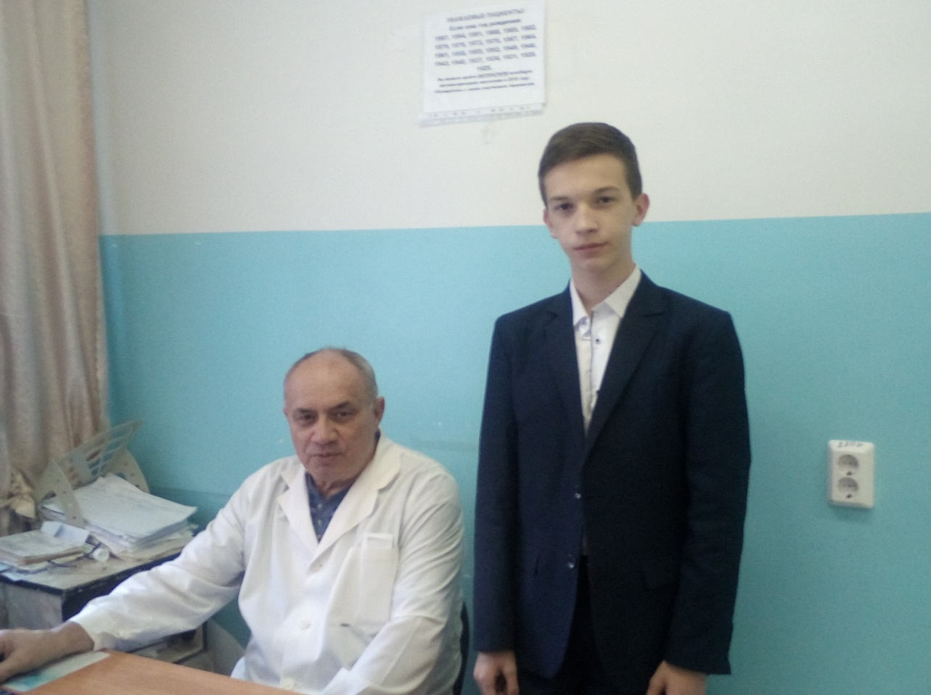
Фото 2. Посещение медсестры военкомата.
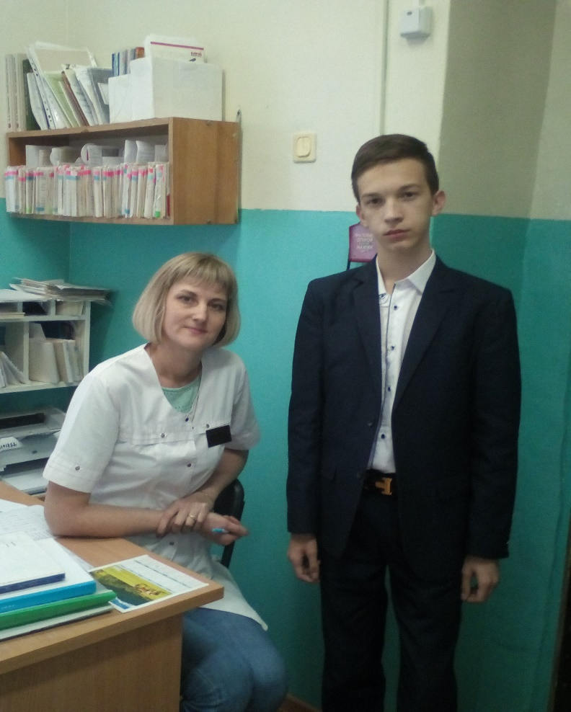
Фото 3. Посещение ортопедического салона.
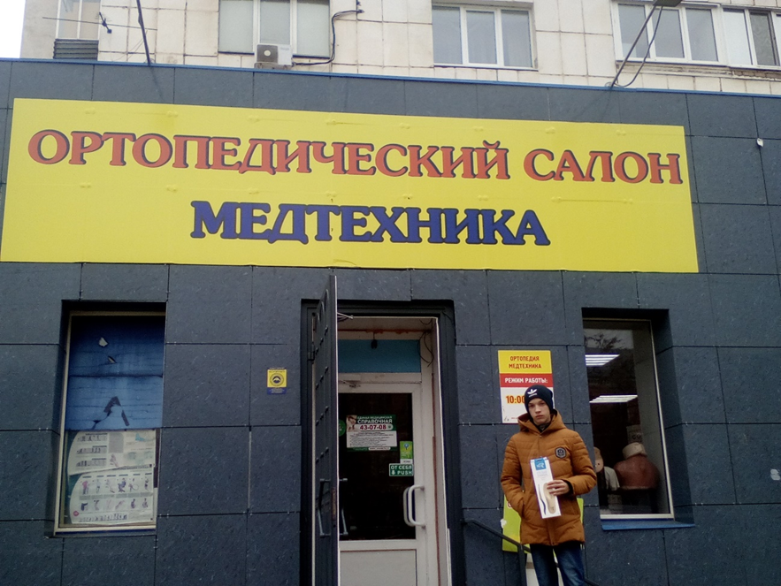
Фото 4. Ознакомление с ассортиментом ортопедических стелек
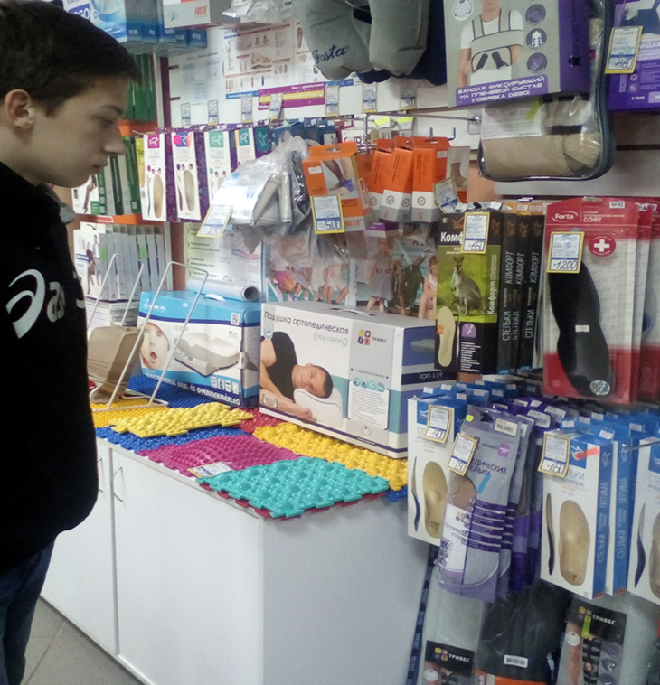
Фото 5. Беседа с врачом травматологом ортопедом.
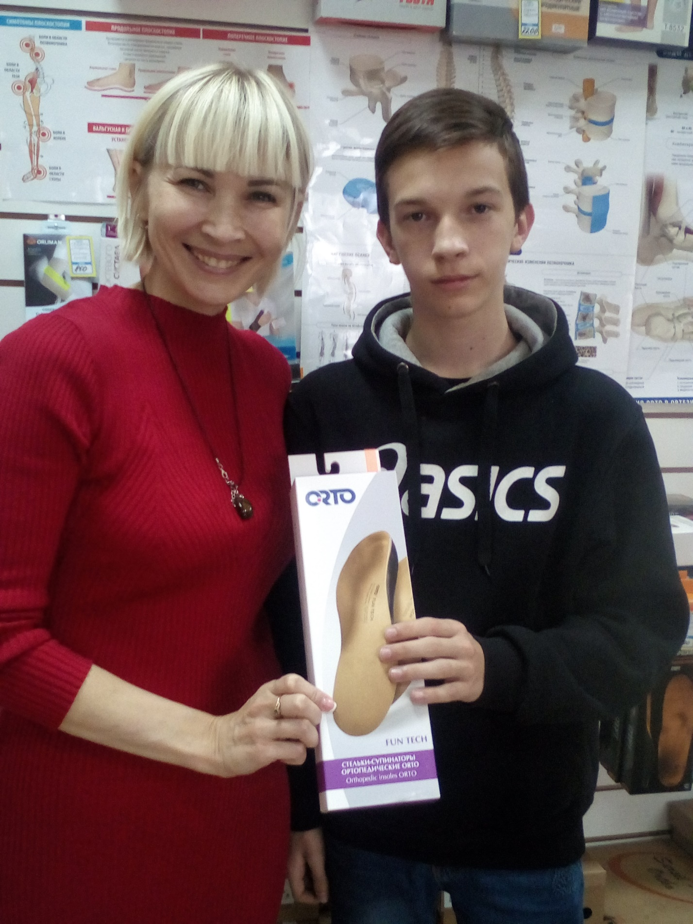

Приложение 3.
Рисунок 1. Оценка плантограммы по методу В.А. Яралова-Яраленда.
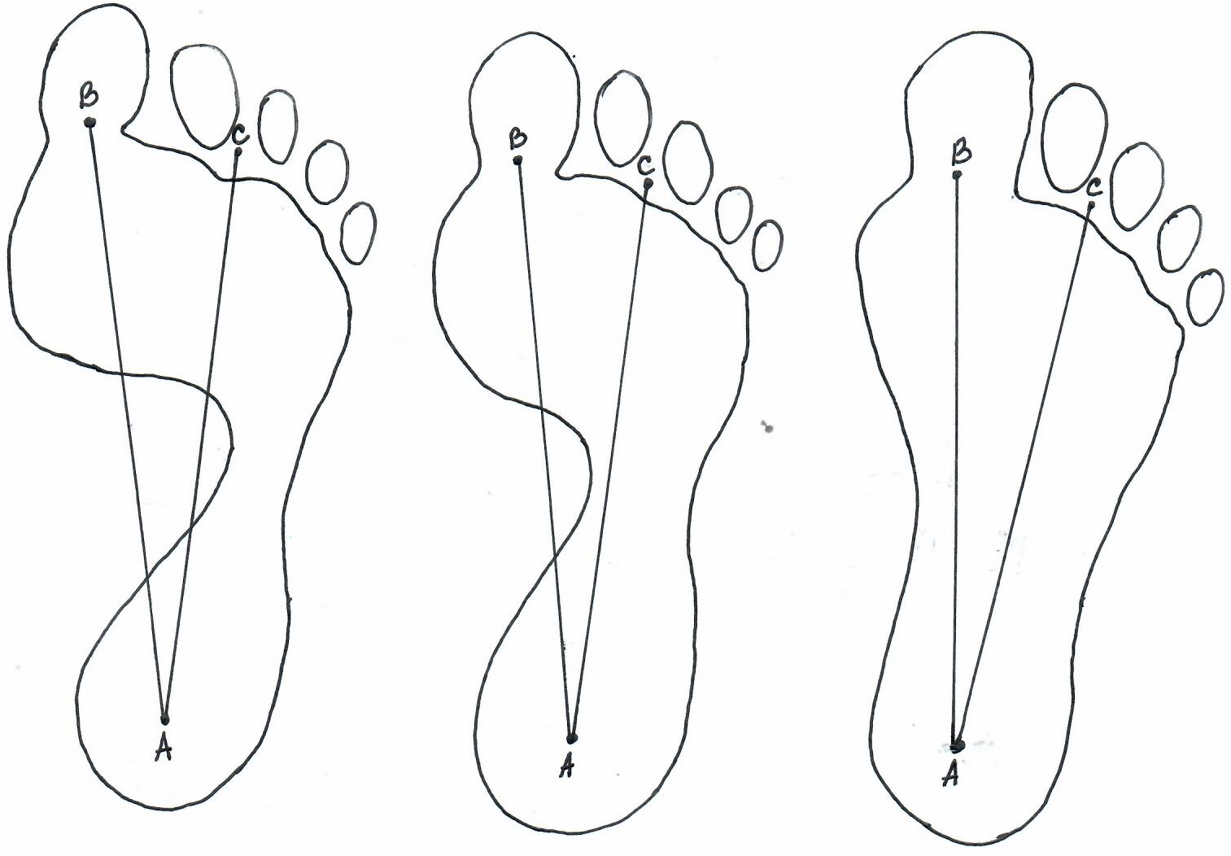 Нормальная стопа Уплощённая стопа Плоская стопа
(плоскостопие 1 степени) (плоскостопие 2 или 3 степени)
Рисунок 2. Оценка плантограммы по методу И. М. Чижина.
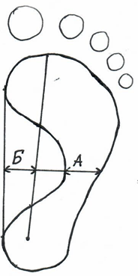
ИЧ = А/Б
индекс от 0 до 1 – стопа нормальная индекс от 1 до 2 – стопа уплощенная
более 2 – стопа плоская

Приложение 4.
Фото 6. Продольное плоскостопие 2 степени у женщины 30 лет.
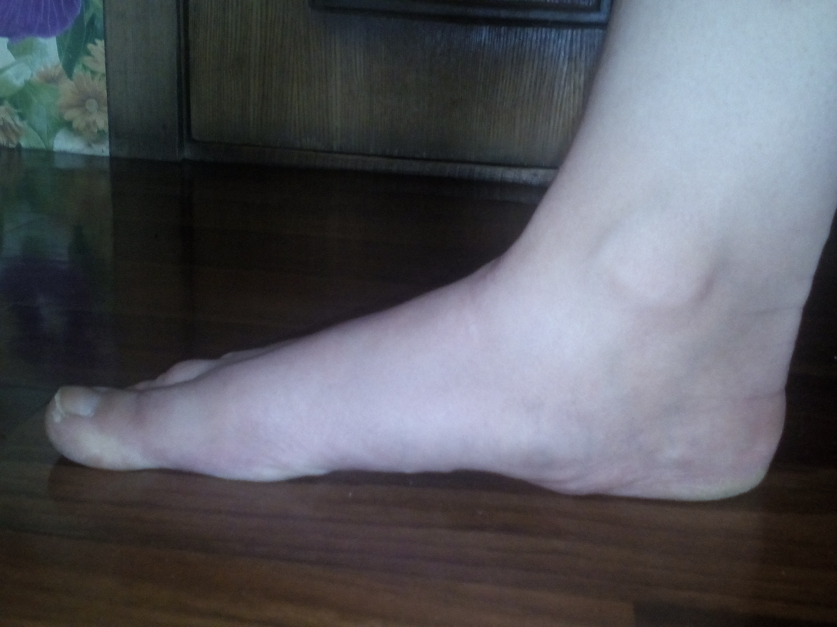
Фото 7. Поперечное плоскостопие 2 степени левой ступни у женщины 57 лет.
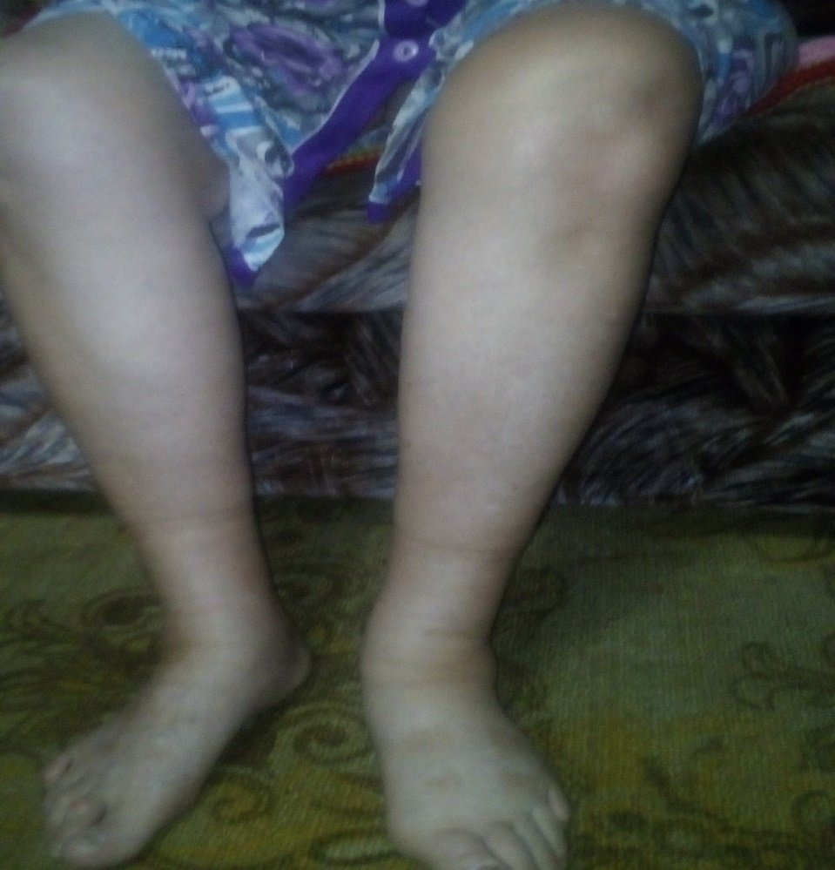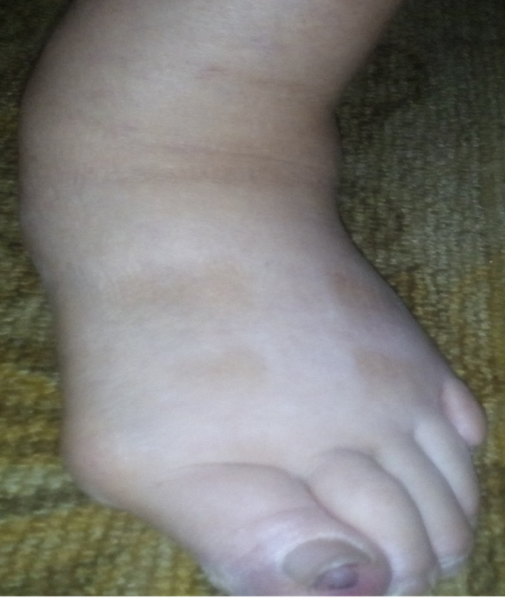

Приложение 5.
Комплекс упражнений №1.
1. Упражнение «Выпрямись!». Ставим стопы ровно параллельно друг к другу, выпрямляем спину. Стоим первые дни по 10-15 секунд, увеличивая время в следующие дни до минуты. Расслабляем мышцы спины и ног на несколько секунд. Переходим к следующему упражнению.
2. Упражнение «Выработка правильной походки». Выпрямляем спину, ставим ноги ровно (без разведения носков), ходим в таком положении минуты 3 - 5 в день ходить босиком по массажному коврику.
3. Упражнение «Ходьба на носочках» необходимо выполнять каждый день по 2 – 3 минуты.
4. Упражнение «Пяточная носочная ходьба». По несколько минут в день ходить попеременно то на носочках, то на пятках.

Приложение 6.
Комплекс упражнений №2.
1. Упражнение «Ходьба на массажном коврике» выполняется 10 минут ежедневно.
2. Упражнение «Погладь и покрути». Стоя на массажном коврике, поднять одну ногу и подошвой ступни провести по другой ноге вверх (от ступни до колена) и вниз (от колена до ступни). Затем сделать круговые движения ступнёй во внутреннюю и внешнюю стороны. Потом проделать тоже самое другой ногой.
3. Упражнение «Лесенка». Сначала опустить ноги в тёплую воду на 2 – 3 минуты (можно сделать ванночку для ног с травами: ромашка, череда, крапива и т. д.). Обтереть ноги. Затем перемещаться по шведской лестнице (перекладины не должны быть плоскими) несколько минут.
4. Упражнение «Ухвати ногой». В положение сидя поднимаем с пола мелкие предметы, ухватывая их пальцами ног, кладём рядом и т. д. Переложить необходимо не менее 10 предметов каждой ногой.
5. Упражнение «Покатай». Сидя на стуле ставим ровно ноги на небольшие мячики с выступами (с неровной шершавой поверхностью) и катаем их подошвой так, чтобы мячики не отрывались от ступней.
6. Упражнение «Выработка правильной походки». Выпрямляем спину, ставим ноги ровно (без разведения носков), ходим в таком положении босиком по массажному коврику первые дни минуты 1- 2, увеличивая время в последующие дни до 5 минут.
7. Упражнение «Ходьба на носочках» необходимо выполнять по 2 – 3 минуты несколько раз в день.
8. Упражнение «Пяточная носочная ходьба» - несколько минут в день. Ходим попеременно то на носочках, то на пятках. Рекомендуем выполнять не менее трёх раз в день.
9. Упражнение «Медвежья походка» выполняем 5 - 7 минут. Ходим по 15 – 20 секунд на внутренней стороне стопы, затем такое же время - на внешней.

